**Európa leghosszabb lencse alakú tere**

Igló ismertetőjegye a lencse alakú tér, amely Szlovákia legszebbjei közé tartozik és a maga nemében Európa leghosszabb tere. A térnek és a sok történelmi műemléknek köszönhetően 1992-ben Iglót városi műemlékvédelmi övezetté nyilvánították.

**Egy tér rengeteg műemlékkel, zölddel és finom ételekkel**

A tér meghatározó eleme a [Szűz Mária Mennybevétele római katolikus templom Szlovákia legmagasabb templomtoronyával](https://navstevnik.spisskanovaves.eu/hu/latnivalok/muemlekek/a-romai-katolikus-templom/). Ezen a téren található szinte az összes történelmi műemlék és a városi park is, mely számos romantikus zeg-zugot kínál, illetve a szökőkút mellett üldögélve vagy a fák árnyékában kellemes kikapcsolódást nyújt a nyári hőségben. A város éttermek, kávézók, cukrászdák és egyéb vendéglátói egységek széles körét kínálja, ahol minden korosztály megtalálja, mi „szem-szájnak ingere“.

**Társadalmi események színtere**

A kulturális és társadalmi események jelentős része a város főterén kerül megrendezésre (ilyen például a Gyerekekkel teli város, Szepességi vásár, Iglói Városi napok, kézműves és karácsonyi vásár). A nyári időszakban (július, augusztus) minden szombaton szabadtéri mozival, vasárnap délutánonként pedig családi kultúrprogrammal várják az érdeklődőket.

[[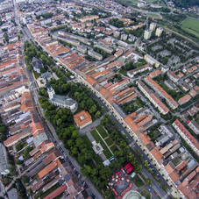](https://navstevnik.spisskanovaves.eu/fileadmin/_processed_/csm_DJI00031a_f716d5c518.jpg)](https://navstevnik.spisskanovaves.eu/fileadmin/_processed_/csm_DJI00031a_f716d5c518.jpg" \o "Európa leghosszabb lencse alakú tere)

[[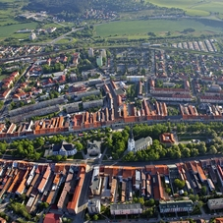](https://navstevnik.spisskanovaves.eu/fileadmin/_processed_/csm_letecky_pohlad_namestie_50fbd248ff.jpg)](https://navstevnik.spisskanovaves.eu/fileadmin/_processed_/csm_letecky_pohlad_namestie_50fbd248ff.jpg" \o "Európa leghosszabb lencse alakú tere)

[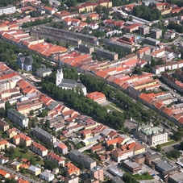](https://navstevnik.spisskanovaves.eu/fileadmin/_processed_/csm_IMG_6125_namestie_36bc0d7f34.jpg)

Forrás:

https://navstevnik.spisskanovaves.eu/hu/latnivalok/muemlekek/aleghosszabb-ter/